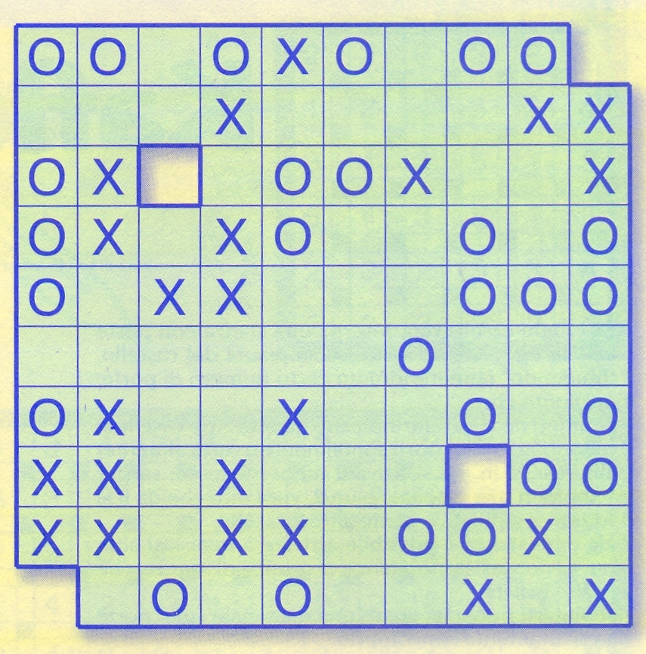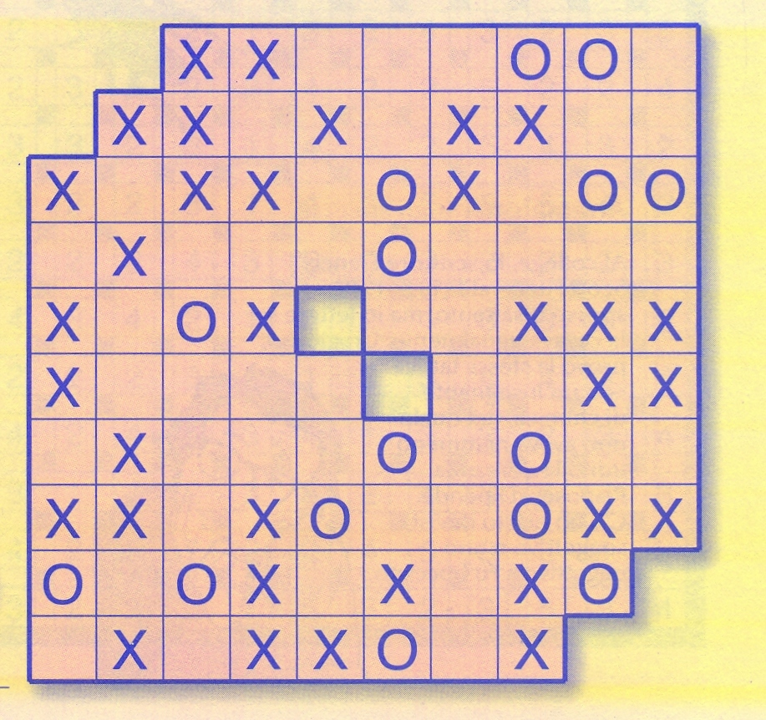

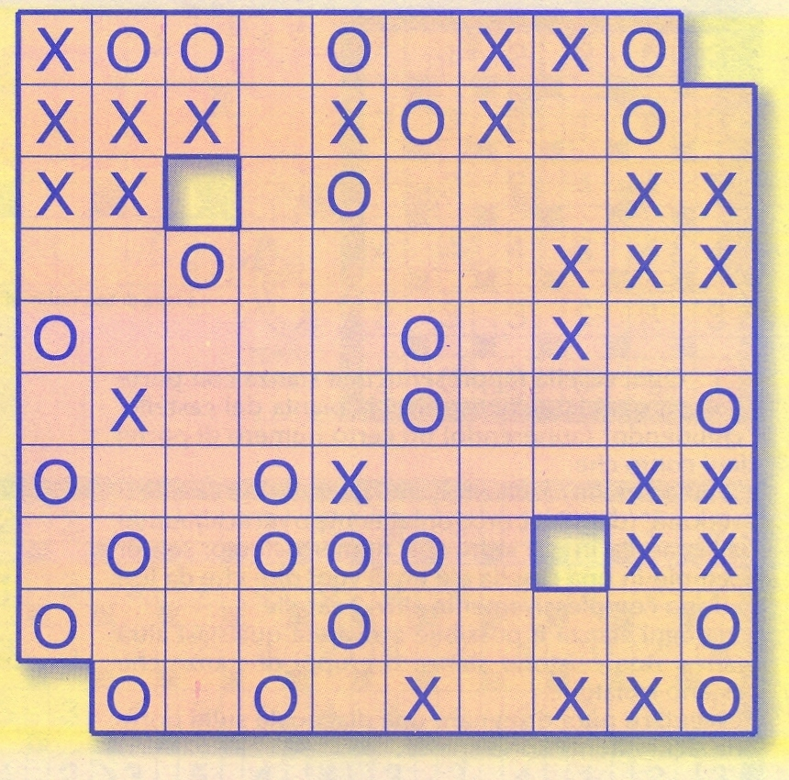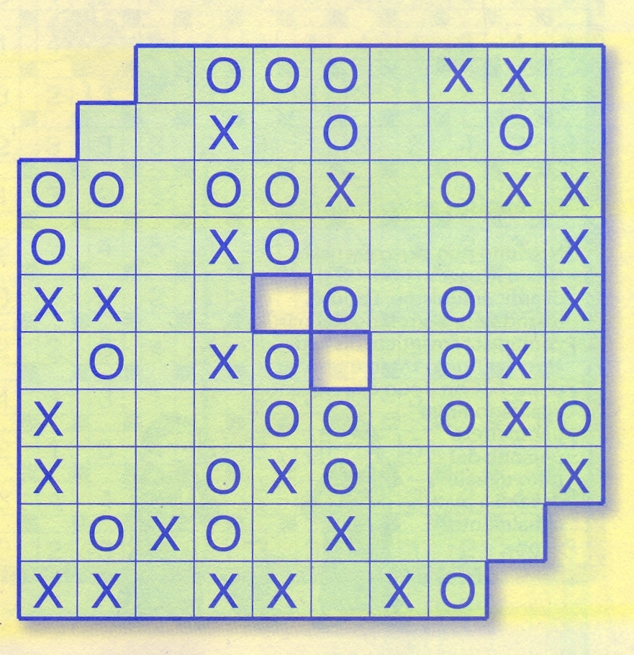

Riempire la griglia con i simboli
O e X
in modo che non vi siano mai 4 simboli uguali consecutivi
in nessuna riga, colonna o diagonale

